PLAN DE NEGOCIOS
2005
División Instrumentos

Preparado por: Claudio Sagredo R.

Diciembre 22,2004

INDICE

- ANÁLISIS METAS 2004
  - Metas General
  - Metas por Productos
  - Metas por Zonas
  - Proyectos
  - Conclusiones

- ANÁLISIS DE RESULTADOS ( AL 30-10-2004 )
  - Resultados Generales
  - Resultados por Productos
  - Resultados según Tipo de Ventas

  - Resultados por Zonas
    - Resultados Zona Norte
    - Resultados Zona Centro
    - Resultados Zona Sur
    - Resultados Zona Magallanes

  - Proyectos durante 2004

- ANÁLISIS DEL ENTORNO
  - Fortalezas
  - Debilidades
  - Amenazas

- METAS 2005
  - Metas Fábrica FY05
    - Metas Generales Fábrica FY05
    - Metas Productos Nuevos FY05
    - Metas Programa Increase Account Scope FY05
    - Metas Cualitativas FY05

  - Metas INECO 2005
    - Meta General
    - Meta según Segmento de Negocio
    - Meta Venta Planta General según Productos y Responsables de Líneas
      - Metas Planta según Clientes Claves y Productos
      - Metas Planta según Clientes Especiales/Nuevos y Productos
    - Metas por Zonas
    - Pronóstico Venta Proyectos: Embudo de Proyectos
    - Metas según Tipo de Ventas

  - Objetivos 2005
    - Objetivos Base Instalada
    - Objetivos Mercados / Clientes Nuevos
    - Objetivos Competencia
    - Objetivos Proyectos
    - Objetivos Marketing

- RECURSOS REQUERIDOS
  - Equipos Demo
    - Justificación Adquisición Equipos Demo
  - Infraestructura y Equipamiento General
  - Necesidades de Capacitación

- MATRIZ DE ACTIVIDADES

- INDICES DE GESTIÓN

1. ANALISIS METAS 2004

Las metas presentadas por José Luis Pérez se desglosan según lo siguiente:

1.1.Meta General

- La meta propuesta para el fue de US$3000K no indicándose meta para DD y proyectos. La meta en margen fue de US$480K lo que corresponde a un 16% del total de las ventas

1.2. Metas por productos:

Productos | Meta Ventas 2004 | Encargado de Producto
Presión | 1450K | José Luis Pérez
Temperatura | 450K | Rodrigo Hernández
Nivel | 100K | Julio Nahuel
DP Flow | 300K | Claudio Sagredo
PAD | 350K | Aníbal González
AMS | 250K | Rodrigo Díaz
TOTAL US$2900K

- El total por producto no coincide con la meta planteada.

1.3. Metas por Zonas:

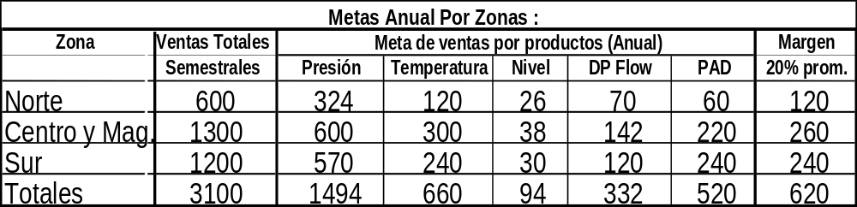

- Los totales no coinciden y no existe una explicación que respalde las metas propuestas

1.4. Proyectos

- Para Proyectos se consideró el siguiente listado de proyectos estratégicos:

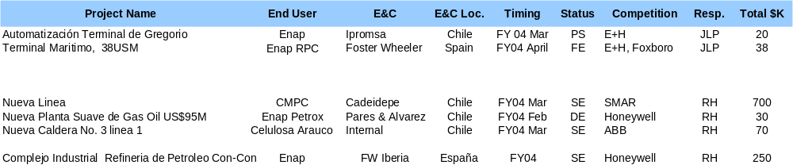

- El la cantidad, los montos en su mayoría y el detalle de los proyectos listados no son reales

- El cuadro anterior da un total probable de venta de US$1108K, con una probabilidad de adjudicación de un 30%, lo cual nos da US$332,4K

- El valor indicado resulta en una venta de DD equivalente a US$2667,6K equivalente a un 89% del total de la meta planteada.
1.5. Conclusiones:

- No existe un respaldo para las metas planteadas

- Información poco clara: la suma de los valores para metas de productos y por zonas no coinciden para la meta planteada, lo mismo el porcentaje de margen considerado :20% que difiere del general de 16%

- Los valores mencionados muestran que la meta propuesta fue extrapolada a partir de una curva ideal de crecimiento y no de un análisis real del mercado y de las oportunidades de negocios; en resumen la meta propuesta fue basada en un pronóstico irreal.

2. ANALISIS DE RESULTADOS (al 30/10/04)

2.1. Resultados Generales

 | Meta |  | *Resultado a la Fecha |  |  |  | *Pronóstico al Final del periodo
 | Venta | Margen | Venta |  | Margen |  | Venta |  | Margen
 | Qty | Monto US$ | Qty | % | Monto US$ | % | Qty | % | Monto US$ | %
DD | 1800K | 288K | 1245K | 69% | 223 | 77% | 1495K | 83% | 26 6K | 92%
Proyectos | 1200K | 192K | 655 | 55% | 101 | 53% | 995K | 83% | 150K | 78%
Total | 3000K | 480k | 1900 | 63% | 324 | 63% | 2480K | 83% | 416 | 86,6%

Notas: Se consideró meta DD 60% del total y 40% del total para Proyectos.
No se considera en los resultados de margen Tren IV de Methanex equivalentes a US$20K.

2.2. Resultados por Productos

ORIGEN | MONTO (US$K) 2004 | MONTO (US$K) 2003
RMT | $ 1.626 | $ 2.362
PAD | $ 263 | $ 239
AMS | $ 7 | $ 113
AFTCO | $ 4
TOTAL VENTA | $ 1.900 | $ 2.362
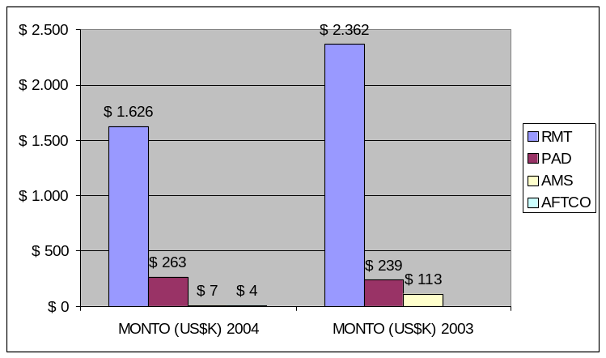MARGEN | $ 324 | $ 358,6

- Los montos indicados son a iguales fechas

- Diferencia en RMT se basa en aporte de Proyecto Itata I y Valdivia con venta de US$536K y margen US$46K correspondiente al 19% y 10% de los totales del año 2003 respectivamente.

- Diferencia en AMS está dada por venta a Escondida por un total de US$107K

- Margen Promedio del año 2004 es 17,04% contra 15,19% del año 2003

2.3. Resultados Según Tipo de Venta

 | 2004 |  | 2003
Tipo De Venta | % del Total | Margen Promedio | % del Total | Margen Promedio
O/C Plaza | 56,05% | 19,33% | 45,51% | 18,89%
O/C Directas | 43,95% | 14,13% | 54,49% | 12,09%

- Se ha logrado superar la venta en Plaza v/s Directa

- Márgenes en ambos tipos de venta se han visto mejorados

- La venta Directa durante el 2003 se vio afectada fundamentalmente por Itata I y Valdivia

2.4. Resultados por Zonas

 | Metas |  | Resultado a la Fecha
 | Venta | Margen | Venta |  | Margen
 | Venta | Margen | Monto US$ | % | Monto US$ | %
Norte | 600K | 96K | 203K | 34% | 41K | 44%
Centro | 920K | 152K | 711K | 75% | 124K | 81%
Sur | 1200K | 192K | 683K | 57% | 111K | 58%
Magallanes | 330K | 53K | 303K | 92% | 48K | 91%
Total | 3000K | 493K | 1900K | 63% | 324K | 66%

2.4.1 Resultados Zona Norte

 | Total Venta | Margen Promedio | % de Margen | Ventas Plaza | Margen Venta Plaza | Venta Directa | Margen Venta directa
2004 | 203K | 41K | 20,35% | 80% | 22,51% | 20% | 12%
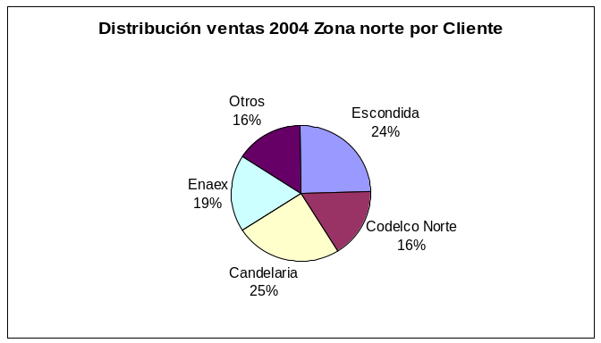2003 | 360K | 68K | 19% | 90% | 20% | 10% | 13%
- Parte importante de la diferencia negativa respecto al 2003 la tiene la venta en Minera Escondida del AMS para Laguna Seca que significó US$107K

- Minera Candelaria aporta un porcentaje importante. Durante el 2003 no se vendió nada.

- Enaex vio incrementada su venta en base a repuestos de PAD

- La zona Norte es la de mejor eficiencia en margen con un promedio de 20,35%

2.4.2. Resultados Zona Centro

 | Total Venta | Margen Promedio | % de Margen | Ventas Plaza | Margen Venta Plaza | Venta Directa | Margen Venta directa
2004 | 711K | 124K | 17,4% | 86% | 19% | 14% | 9,52%
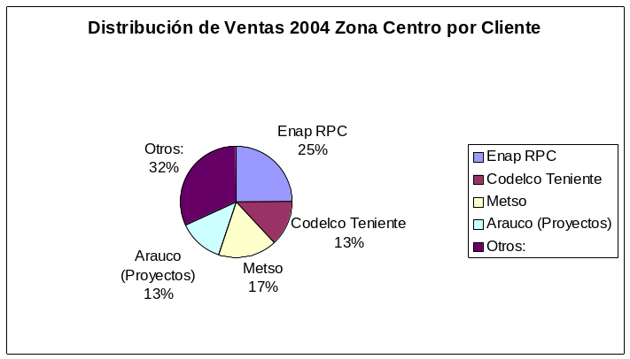2003 | 1006K | 142K | 14,14% | 56% | 19% | 44% | 8,3%

- Principal baja es la cantidad vendida a Arauco Proyectos el año 2003 por concepto de Proyectos Itata I y Valdivia.

- Enap Refinerías Aconcagua (RPC) ha tenido un decremento de un 4% respecto a ventas del 2003

- Metso a aportado un porcentaje importante debido principalmente al proyecto de medición de aire para Codelco Andina

- Codelco Teniente ha tenido un aumento de un 78% respecto al 2003 con un 100% de venta en plaza y margen promedio de 21,38%

2.4.3. Resultados Zona Sur

 | Total Venta | Margen Promedio | % de Margen | Ventas Plaza | Margen Venta Plaza | Venta Directa | Margen Venta directa
2004 | 683K | 111K | 16,3% | 31,4% | 18,5% | 68,6% | 15,3%
2003 | 777K | 112K | 14,5% | 23,5% | 18% | 76,5% | 13,35%
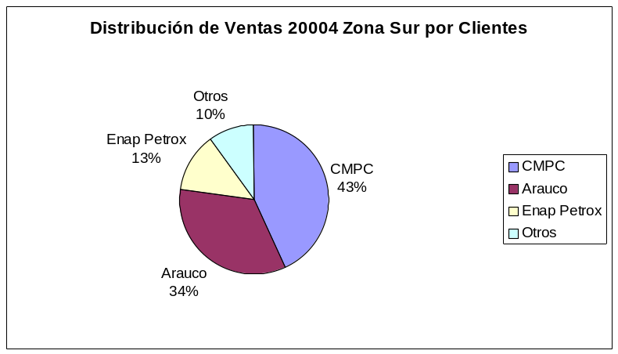

- Principales caídas en venta: Grupo CMPC y Enap

- Mayor aumento respecto a igual fecha del año pasado: Arauco lo que se explica por ventas realizadas a Planta Valdivia por sobre los US$95K

- Hito importante lo marcó la venta de radares para medición de silos a Cementos Bio Bio por un valor sobre US$34K . Esta venta significa la primera penetración a un mercado no explorado por nosotros (cementeras) y además entregar una solución de alto valor al cliente y cuya necesidad está presente en el resto de dicho mercado.

2.4.4. Resultados Zona Magallanes

 | Total Venta | Margen Promedio | % de Margen | Ventas Plaza | Margen Venta Plaza | Venta Directa | Margen Venta directa
2004 | 302K | 48K | 15,7% | 26% | 19,8% | 74% | 14,2%
2003 | 218K | 36K | 16,5% | 2,35% | 23,35% | 97,65% | 16,33%

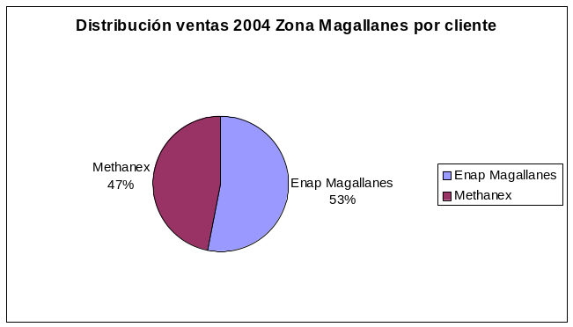

- Las ventas a Enap Magallanes han aumentado en un 43%.

- En Enap Magalllanes durante el 2003 no se vendió nada en plaza. Hasta la fecha las ventas a este cliente se distribuyen en 49% plaza y 51% directa con márgenes promedio 19,82% y 17,47% respectivamente.

- Para Methanex el 62% de las ventas de este año corresponde a PAD donde se destaca la venta de un Sistema Cromatográfico con un valor sobre los US$61K

- El 100% de las ventas a Methanex en el 2003 y 2004 son Directas con una baja de alrededor 5 puntos porcentuales en el margen.

2.5. Proyectos Durante el 2004

 | Meta Venta | Meta Margen | Venta a la Fecha | Margen a la fecha
Proyectos | 1200K | 192K | 655K | 100K

- Se consideró Proyecto: ventas de equipos para aplicaciones nuevas o reemplazo de la base de la competencia por montos superiores a US$20K (el 2003 se consideró US$10K).

- El resumen del embudo de Proyectos y Negocios Importantes del 2004 es el siguiente:

Compañía | Planta | Descricpion: Proyecto | Area |  | Embudo | Monto | Marg | Prob % |  | Mes | Año
 |  |  |  | Encargado
 | Division |  |  |  |  | Venta | Marg |  | Venta | Margen
Abastible | San Vicente | Terminal Maritimo y Planta Almacenamiento | Instrumts | RH | PS | 50 | 5 | 50% | 25 | 2,5 | 5
Arauco | Itata | Planta de Celulosa | Instrumts | AG | won | 300 | 15 | 100,00% | 300 | 15 | 5
BHP Billiton | Escondida | Planta Lixiviacion de Sulfuros | Instrumts | RH/CS | DE | 270 | 30 | 50,00% | 135 | 15 | 5
BHP Billiton | Spence | Spence | Instrumts | RH/CS | DE | 300 | 30 | 25,00% | 75 | 7,5 | 5
CMPC | Santa Fe | Nueva lInea, Santa Fe II | Instrumts | RH | DE | 700 | 100 | 25,00% | 175 | 25 | 5
Codelco | Chuquicamata | Pta Tratamiento Minerales Pilas | Instrumts | RH/CS | DE | 50 | 30 | 25,00% | 12,5 | 7,5 | 5
Enap | RPC | Complejo Industrial | Instrumts | RH | SE | 400 | 40 | 25,00% | 100 | 10 | 5
Quimetal | Santiago | Planta II | Instrumts | JN | SE |  |  |  | 0 | 0 | 5
Codelco | Andina | Aire Pta. Flotración | Instrumts | RH | won | 116 | 16,9 | 100,00% | 116 | 16,9 | 5
Arauco | CELCO | Turbo Generador | Instrumts | RH | won | 30 | 6,2 | 100,00% | 29,9 | 6,2 | 4
Armada de Chile | Talcahuano | Fragata Condell | Instrumts | RH | lost | 155 | 15,5 | 0,00% | 0 | 0
South Copper Peru | Ilo/Fluor | Ampliacion Fundicion | Instrumts | RH | PS |  |  |  | 0 | 0 | 5
Celulosa Arauco S. A: | Planta Arauco | Analizador Caldera 4 | Instrumts | AG | PS | 40 | 10 | 75,00% | 30 | 7,5 | 5
Methanex Chile | Planta Methanex | Cromatografo | Instrumts | AG | won | 60 | 9 | 100,00% | 60 | 9 | 5
Arauco | Itata II | Elementos de Flujo | Instrumts |  | lost | 100 | 10 | 0,00% |  |  | 4
Codelco | Teniente | Detección y control de Incendios Red Vial Mina 2000 | Instrumts | JN | lost | 20 | 3 | 0,00% | 0 | 0 | 4
Minera Escondida | Laguna Seca | Sistema de Lubricación de Molinos | Instrumts | JV | PS | 15 | 3 | 50,00% | 7,5 | 1,5 | 5
Codelco | Teniente | Trnasmisores de Presión Manométrica y Diferencial, a través de Quadrem | Instrumts | JN | lost | 22 | 4 | 50,00% | 11 | 2
Minera los Pelambres |  | Tranque el Mauro | Instrumts | RH | SE |  |  |  |  |  | 5
Montana Exploradora de Guatemala | Delkor Soth America | Proyecto Marlin: 14 Equipos de Medición de Flujo, 2 Radares Serie 5600 | Instrumts | JN | parcial | 34 | 6,5 | 0,00% | 1.8 | 0 | 4
Minera El Abra | Minera El Abra | Cotización por 24 Equipos de Presión manométrica mdoelo 3051S2TG. Solicitada por Julio Villalobos. Se presentó precio normal de venta con un 10% de Descuento | Instrumts | JV | DE | 38 | 6,5 | 50,00% | 19 | 3,25 | 5
Enap refinerias Aconcagua | RPC | ProyectoInstrumentación control avanzado Hidrocraking e Isomerización | Instrumts | AG/RH | lost | 26 | 4 | 0,00% | 0 | 0 | 5
Codelco | Chuquicamata | Radares silos de concentrado | Instrumts | JN | PS | 35 |  | 50,00% | 17,5 | 0 | 5
Celulosa Arauco S. A: | Planta Valdivia | repuestos Sensores transmisores | Instrumts | AG | parcial | 28 | 4,5 | 75,00% | 5,6 | 0,46 | 5
MADECO | MADECO | ANALIZADOR CO | Instrumts | AG | DE | 20 | 4 | 25,00% | 5 | 1 | 5
Cementos Bio-Bio | Talcahuano | Radares silos de cemento | Instrumts | JN/FC | won | 34 | 10 | 100,00% | 34 | 3,4 | 5
Red Cettec | Codelco Teniente | Coversión GN Caletones | Instrumts | RH | PS | 35 | 20 | 75,00% | 26,25 | 15 | 5
Celulosa Arauco S. A: | Planta Valdivia | Repuestos Planta Valdivia | Instrumts | AG/RH | won | 68 | 9 | 100,00% | 68 | 9 | 4

- En general, la eficiencia en proyectos de gran envergadura ha sido baja

3. ANALISIS DEL ENTORNO

3.1. Fortalezas
- Ineco es una compañía de reconocido prestigio y con experiencia en el mercado Chileno.
- Ineco cubre las zonas geográficas más importes para la economía chilena con oficinas en Antofagasta, Calama, Concepción y Magallanes.
- Contamos en nuestra división con personal capacitado para ofrecer soluciones a la Gran Industria
- Se cuenta con soporte en servicios y capacitación
- Sitio Web con información técnica de calidad tanto de equipos de nuestras representadas como de aplicaciones.
- Infraestructura suficiente para presentaciones en nuestras instalaciones
- Certificación ISO9001 próxima a obtenerse.
- Rosemount es una marca de calidad reconocida con equipos de alto desempeño y de gran presencia en el mercado.
- Se cuenta bastante material de apoyo entre literatura y equipos demo.

3.2. Debilidades
- Bajo Margen en ventas
- Rosemount es un producto caro
- No cubrimos la pequeña ni mediana industria porque Roemount es caro equipos son caros para ese mercado
- Mercados importantes no han sido explorados en profundidad: Sanitarias, alimentos, cemento.
- Poca presencia en terreno en cuentas claves ha permitido el ingreso de la competencia en plantas que eran Rosemount. Ej: Petrox
- Nuestra eficiencia en proyectos de gran envergadura es baja
- Inglés deficiente en la mayoría de los vendedores
- Vendedores con mucho trabajo administrativo (order entry)
- Falta capacitación local y en fábrica de productos.
- Representamos sólo algunos productos Rosemount, por lo que perdemos muchas solicitudes por las líneas que nos faltan.
- Dependemos de las ventas de Rosemount para nuestros resultados.
- Rosemount ha lanzado productos nuevos de los cuales no se cuenta con demos y que tienen gran potencial de venta
- Política de equipos a prueba de Fábrica demasiado burocrática
- Escaso marketing (poca presencia en ferias o eventos, poca publicidad en revistas especializadas, etc.)

3.3. Amenazas
- La competencia en general tiene precios bajos lo que le permite cubrir una mayor gama de industrias y mercados
- Irrupción de Yokogawa en el mercado con políticas de precios y estrategias de penetración agresivas tanto en transmisores como en analítica: Entrega de equipos en demo a Petrox sin costo
- La competencia ha desarrollado y está promoviendo equipos de similar performance a Rosemount.
- La competencia maneja estrategias de marketing bastante agresivas como: Invitaciones a sus fábricas sin costo para los clientes; eventos para lanzamiento de productos nuevos, fuertes campañas de publicidad en revistas especializadas incluyendo artículos técnicos para sus aplicaciones.
- Existe en algunos clientes una baja consideración hacia Ineco lo que los ha inducido a migrar a otras marcas.
- Clientes de PAD decepcionados con el desempeño de equipos comprados (alto índice de fallas, respuesta lenta) lo cual puede ser aprovechado por la competencia. Ej: Methanex y RPC

4. METAS 2005

4.1. Metas de Fábrica FY05

4.1.1 Metas Generales Fábrica FY05

División | Monto
RMT | US$2700K
PAD | US$402K
TOTAL | US$3102K

- Meta RMT incluye todas las ventas con destino Chile

- Meta PAD propuesta por INECO, no corroborada a la fecha por fábrica

4.1.2. Metas Productos Nuevos para FY05

Presión | Temperatura | DP Flow | Nivel (Radar) | TOTAL
US$110K | US$200K | US$190K | US$70K | US$570K

4.1.3. Metas Programa Increase Account Scope

Lograr introducir productos Rosemount en cinco clientes nuevos o en plantas donde no exista base instalada de alguna línea específica. La meta para dichas cuentas es de US$30K c/u de ordenes puestas a fábrica. Se definieron los siguientes targets:

CLIENTE | VARIABLE
Arauco Planta Valdivia | Presión
Codelco Chile | Nivel
Enap Refinerías Bio Bio | Presión
Cemento Melón | Nivel/Temperatura
Fundición Chagres | Presión/Temperatura

4.1.4. Metas Cualitativas

Cumplir con el programa de Instrument Consultant L1 & L2

4.2. Metas INECO para el 2005

4.2.1. Meta General:

La meta general es:
VENTA  PROYECTADA | % MARGEN | MARGEN  PROYECTADO
US$3300K | 16% | US$528K

La meta se basa en el siguiente esquema del mercado:
Producto/Serviciooo
Origen del Requerimiento
Segmento
ROSEMOUNT

PAD

AFTCO

OTROS
Repuestos

Aplicaciones Nuevas
o Especiales

Proyectos en Planta

Proyectos en Empresa
de Ingeniería

Base
Instalada
Base de la
Competencia
Proyectos
Plantas
Existentes
Plantas
Nuevas
Base Mixta

- Del Esquema anterior se definen los dos segmentos que son de nuestro interés: PLANTA y PROYECTOS

- A los segmentos indicados les fueron asignados responsables basados en la experiencia y potencialidad de cada uno. A saber:

SEGMENTO | RESPONSABLE
PLANTA | Julio Nahuel
PLANTA | Claudio Sagredo
PROYECTOS | Aníbal González
PROYECTOS | Rodrigo Hernández

Según lo descrito, el resto de las metas y proyecciones para la división se desglosan de la siguiente forma:

4.2.2. Meta según Segmento de Negocio

Se definieron dos segmentos de negocios: Planta y Proyectos. Las metas y márgenes para cada uno son:

SEGMENTO | VENTA PROYECTADA | MARGEN PROYECTADO
PLANTA (MRO/NEW) | US$1980K | US$317K
PROYECTOS | US$1320K | US$211K
TOTALES | US$3300K | US$528K

4.2.3. Metas Venta Planta General según Productos y Responsables de Líneas

VARIABLE | Presión | Temperatura | DP Flow | Nivel Radar | PAD | Flow | Otros
RESPONSABLE | CS | RH | AG | JN | AG | CS | CS | TOTAL
TOTALES | $ 770 | $ 245 | $ 365 | $ 205 | $ 170 | $ 170 | $ 55 | $ 1.980
(Valores en US$K)

4.2.3.1. Metas Planta según Clientes Claves y Productos

Cuenta/Planta | Responsable | Presión | Temperatura | DP Flow | Nivel Radar | PAD | Flow | Otros | Pronóstico
CMPC | JN | $ 170 | $ 50 | $ 60 | $ 20 | $ 30 | $ 30 | $ 10 | $ 370
ENAP | CS | $ 150 | $ 40 | $ 25 | $ 10 | $ 30 |  | $ 5 | $ 260
Methanex | JN | $ 55 | $ 5 | $ 15 |  | $ 20 |  | $ 5 | $ 100
Arauco | CS | $ 180 | $ 60 | $ 45 | $ 10 | $ 5 | $ 15 | $ 5 | $ 320
Codelco | CS | $ 80 | $ 15 | $ 90 | $ 70 | $ 60 | $ 25 | $ 10 | $ 350
 | Sub-Total | $ 635 | $ 170 | $ 235 | $ 110 | $ 145 | $ 70 | $ 35 | $ 1.400
(Valores en US$K)

4.2.3.2 Metas Planta según Cliente Especiales y/o Nuevos

Cuenta/Planta | Responsable | Presión | Temperatura | DP Flow | Nivel Radar | PAD | Flow | Otros | Pronóstico
Cementeras | JN | $ 5 | $ 15 | $ 10 | $ 35 |  | $ 5 |  | $ 70
Sanitarias | CS | $ 10 |  |  | $ 5 |  | $ 35 | $ 10 | $ 60
Alimentos | CS |  | $ 10 | $ 15 |  |  | $ 5 | $ 5 | $ 35
Anglo America | CS |  | $ 5 | $ 25 |  |  | $ 10 |  | $ 40
Escondida | CS | $ 35 | $ 5 | $ 20 | $ 10 |  | $ 5 | $ 5 | $ 80
Enami | JN |  | $ 5 | $ 15 | $ 5 |  | $ 5 |  | $ 30
EL Tesoro | CS | $ 15 |  | $ 5 | $ 5 |  | $ 5 |  | $ 30
Norte | CS | $ 70 | $ 35 | $ 40 | $ 35 | $ 25 | $ 30 |  | $ 235
 | Sub-Total | $ 135 | $ 75 | $ 130 | $ 95 | $ 25 | $ 100 | $ 20 | $ 580
(Valores en US$K)

= Sin negocio visible

4.2.4. Metas Por Zonas

Zonas | Meta Venta 2004 US$ | Meta Venta 2005 US$ | Meta Margen Proyectado US$
Norte | 600K | 465K | 74K
Centro | 970K | 1110K | 178K
Sur | 1100K | 1300K | 208K
Magallanes | 330K | 425K | 68K
Total | 3000K | 3300K | 528K

4.2.5. Pronóstico Venta Proyectos: Embudo de Proyectos

Empresa de Ingenieria | Cliente/Usurario Final | Planta/División | Nombre del Proyecto | Encargado | US$K Venta | % Prob. | % Prob US$K Venta
Cade-Idepe | Abastible | San Vicente | Terminal Maritimo y Planta Almacenamiento | AG | $ 60 | 50% | $ 30
Arauco | Arauco | Itata | Planta de Celulosa | AG | $ 200 | 100,00% | $ 200
Fluor | BHP Billiton | Escondida | Planta Lixiviacion de Sulfuros | RH | $ 275 | 50,00% | $ 138
Outokumpu | BHP Billiton | Escondida | Planta Lixiviacion de Sulfuros | RH | $ 40 | 50,00% | $ 20
Aker-Kvaerner | BHP Billiton | Spence | Spence | RH | $ 270 | 30,00% | $ 81
CMPC | CMPC | Santa Fe | Nueva lInea, Santa Fe II | RH | $ 300 | 50,00% | $ 150
CMPC | CMPC | Laja | Profal IV | RH | $ 50 | 30,00% | $ 15
CMPC | CMPC | Pacifico | Caldera Biomasa | RH | $ 70 | 30,00% | $ 21
CMPC | CMPC | Pacifico | Planta Clorato | RH | $ 30 | 30,00% | $ 9
Bechtel | Codelco | Chuquicamata | Pta Tratamiento Minerales Pilas | AG | $ 50 | 30,00% | $ 15
Initec | Enap | Aconcagua | Complejo Industrial | RH | $ 300 | 30,00% | $ 90
 | Quimetal | Santiago | Planta II | RH | $ 50 | 30,00% | $ 15
Fluor | South Copper Peru | Ilo/Fluor | Ampliacion Fundicion | RH | $ 70 | 30,00% | $ 21
Planta | Celulosa Arauco S. A: | Planta Arauco | Analizador Caldera 4 | RH | $ 40 | 50,00% | $ 20
Planta | Minera Escondida | Laguna Seca | Sistema de Lubricación de Molinos | RH | $ 15 | 50,00% | $ 8
Golder | Minera los Pelambres | Tranque el Mauro | Tranque el Mauro | RH | $ 70 | 30,00% | $ 21
Planta | Minera los Pelambres | Ampliación | Ampliación | RH | $ 70 | 30,00% | $ 21
Planta | Minera El Abra | Minera El Abra | Cotización por 24 Equipos 3051S2TG. | RH | $ 30 | 50,00% | $ 15
Planta | Codelco | Chuquicamata | Radares silos de concentrado | CS | $ 35 | 50,00% | $ 18
Planta | MADECO | MADECO | ANALIZADOR CO | AG | $ 20 | 30,00% | $ 6
Red Cettec | Red Cettec | Codelco Teniente | Coversión GN Caletones | RH | $ 35 | 75,00% | $ 26
Parez y Alvarez | Enap | Biobio | Radares Proceso Tk Bio Bio | RH | $ 250 | 30,00% | $ 75
Planta | Noranda | Fund. Alto Norte | Planta Tostación Fund. Altonorte | CS | $ 90 | 75,00% | $ 68
H y C | H y C | Pta. Etanol Guatemala | Planta de Secado de etanol | CS | $ 100 | 50,00% | $ 50
Cade-Idepe | Angloamerica | Chagres | Aumento capacidad 184 ton | AG | $ 70 | 30,00% | $ 21
Hatch | Alliance Cooper | Biolixiviación | Ampliación Planta | AG | $ 285 | 30,00% | $ 86
Snc-Lavalin | Codelco | Gaby | Nueva Planta | RH | $ 150 | 30,00% | $ 45
Bechtel | Collahuasi | Planta Molindeno | Planta Molindeno | AG | $ 25 | 30,00% | $ 8
 | Barrick | Pascualama | Pascualama | AG | $ 100 | 30,00% | $ 30

CANTIDAD DE NEGOCIOS | 29
POTENCIAL VENTAS | US$3150K
POTENCIAL MARGEN | US$504K
PRONÓSTICO VENTA | US$1320K
PRONÓSTICO MARGEN | US$211K

4.2.6. Meta según Tipo de Venta :

VENTA PLAZA | 65%
VENTA DIRECTA | 35%

4.3. Objetivos 2005

4.3.1. Objetivos Base Instalada

- Mantener e incrementar la base instalada.
- Impedir que la competencia la penetre.
- Incrementar nuestras ventas con productos y líneas alternativas a Rosemount que permitan aumentar nuestro margen

4.3.2 Objetivos Mercados/Clientes Nuevos

- Penetrar mercados y/o clientes donde tradicionalmente no tenemos participación.
- Incrementar nuestras ventas con productos Rosemount y líneas alternativas que permitan aumentar nuestro margen

4.3.3 Objetivo Competencia

- Desplazar a la competencia

4.3.4. Objetivos Proyectos

- Aumentar nuestra eficiencia en venta de proyectos
- Posicionar a nuestra División como uno de los principales referentes en las Empresas de Ingeniería como proveedor de soluciones en Instrumentación Industrial.

4.3.5 Objetivos Marketing

- Promover el recuerdo de Ineco y Rosemount por medio de publicación de avisos y artículos técnicos en revistas especializadas.
- Participación en feria/evento de instrumentación/automatización

5. RECURSOS REQUERIDOS

5.1. Equipos Demo:

Se han definido la adquisición de equipos demo aprovechando el descuento que fábrica da para los equipos comprados en tal condición. A saber:

Modelo | Precio Lista | Dcto. | Precio Neto
848TFNAS001 | $ 1.825 | 80% | $ 365
848LFANAS001 | $ 1.200 | 80% | $ 240
3420ª1B2A0 | $ 2.960 | 80% | $ 592
752F1AA01 | $ 923 | 80% | $ 185
3051S1TG2A2E11F1AA01M5 | $ 2.024 | 80% | $ 405
4600G42E11A5AD1 | $ 1.033 | 80% | $ 207
3144PD1F2NAA01D01B5M5U2 | $ 1.593 | 80% | $ 319
3301HA1S1V4AM0130RANAC1 | $ 2.118 | 80% | $ 424
5601ªE5P7A0RV45SPVNF | $ 7.310 | 90% | $ 731
TOTALES | $ 20.986 |  | $ 3.466

5.1.1 Justificación Adquisición Equipos Demo

Básicamente todos los equipos se justifican primero por ser equipos nuevos en el portafolio de Rosemount además deposeer características que los hacen únicos en el mercado. Además, todos potencian la Arquitectura PlanTWeb, por lo que unir estos equipos al demo existente de Delta V fortalece la venta valor de Emerson en proyectos FF. Las características de cada equipo y el nicho de negocios donde apunta su adquisición es el siguiente:

- 848T, 848L y 3420: Los dos primeros de estos equipos se justifican por ser soluciones únicas en el mercado de equipos FF al ser ambos de entradas múltiples análogas y discretas respectivamente lo que representa un atractivo para cualquier proyecto FF donde se requiera alta concentración de señales. El 3420 es la única interfase directa de FF a ModBus RTU disponible. La unión de este equipo con los transmisores de la serie 848 los hace atractivos para implementar proyectos donde los clientes quieren incorporar equipos con tecnología FF pero que no quieren o no pueden cambiar sus sistemas actuales. Ejemplo de esto es proyecto del Molino de Carbón #8 de Cemento Melón

- 752: Es el único display de señales FF para ocho entradas que existe. La potencialidad de venta es alta en proyectos que incorporen tecnología digital debido al ahorro que este equipo significa en aplicaciones donde se requiere indicación remota de varios equipos con difícil acceso o simplemente en segmentos donde el resto de los equipos se adquieran sin su display local.

- 3051S: Si bien es el transmisor más caro del mercado, es también el de más alta performance del mercado y el único 100% modular, característica especial lo hace atractivo pensando en la disminución de los repuestos requeridos. El nicho más importante para este transmisor lo constituyen aplicaciones críticas donde la exactitud de la medición es el factor que determina la compra. Ej.: calderas, industria petroquímica

- 4600: Equipo diseñado para el segmento de plataformas petrolíferas con características robustas es ideal no sólo para el servicio que fue diseñado si no que también para aplicaciones con poco espacio disponible y donde se requiere altas prestaciones para soportar condiciones severas. El único en su tipo con protocolo HART. Nicho de negocio: Plataformas de ENAP, servicio de medición de aire en toberas de convertidores en fundiciones u otras mediciones de servicio severo.

- 3144P: Sus potencialidades de diagnóstico y su robustez lo hacen extremadamente útil en aplicaciones de alta criticidad o alto desempeño. Nicho: Medición de descanso de molinos, calderas u otras donde la continuidad de la medición sea importante.

- 3301 y 5600: El 3301 es un radar de onda guiada cuyo potencial de venta está en aplicaciones de bajo nivel de precisión y precio: medición de estanques de petróleo diesel, aguas de proceso, estanques de electrolito, filtros, etc. El radar sin contacto el que se presenta con mayor potencial pues es el único hasta el momento que ha sido exitoso en mediciones de sólidos. El interés de adquirir una unidad con todos los accesorios para el servicio de sólidos se basa en las posibilidades de negocios en cementeras (silos de cemento y cal), mineras(medición de concentrados y cenizas), y en Pulpa y Papel (nivel de cal). Se solicitó un descuento especial de un 90% para esta unidad pensando en que será instalado en planta para su prueba por parte del cliente. Esta estrategia es para contrarrestar la usada por Siemens y E+H

5.2. Infraestructura y Equipamiento General

- La idea de nuestra división este año es mejorar nuestro lugar de trabajo y dar las comodidades suficientes al personal para el desarrollo de sus labores. Para lo anterior se requiere cambiar el cubre piso de nuestra división el cual está bastante deteriorado y el que, por presentar aberturas es un constante peligro de accidentes. Finalmente se requiere de una silla para el Secretario Técnico de la División quien actualmente está utilizando una silla en mal estado.

- Otro equipo que se hace necesario es un notebook más para la división para faciltar las presentaciones a clientes, demostraciones, etc. La idea de este notebook es que esté disponible para toda la división y principalmente para Julio Nahuel y Aníbal González quienes no poseen un computador de este tipo y que en la actualidad dependen para sus presentaciones de la disponibilidad de un equipo prestado por la División Industrial o bien por CS ó RH. El equipo que estaba a cargo de CS se envió a reparar para tenerlo disponible 100% en la división.

5.3. Necesidades de Capacitación:

- La principal capacitación que nuestra división requiere es la que dice relación al idioma inglés. Lo anterior es una gran limitación que impide el envío a fábrica de los vendedores para capacitación y/o participación de las reuniones de marketing y ventas que fábrica realiza.

- Lo anterior dice estrecha relación con la falta de capacitación más técnica en algunos productos que requieren ser mostrados a clientes y que exigen dicho conocimiento. A saber:

- Interfase FF/ModBus 3420
- Transmisor multipunto 848L
- Transmisor 848T
- PAD en general

- Capacitación Claudio Sagredo en Gestión: Se requiere mejorar la gestión de la división

- Capacitación Venta Proyectos para Aníbal González y Rodrigo Hernández

- Capacitación en elementos de Comercio Exterior para Manuel Moya

6. MATRIZ DE ACTIVIDADES

SEGMENTO | ACCIÓN/ESTRATEGIA | OBJETIVO | PLAZO | RESPONSABLE | SEGUIMIENTOS
Gestión Calidad | Mantención, revisión y análisis de los índices de calidad de nuestra división | Cumplir con los requerimientos de ISO9000 para la mejora contínua | Revisión Mensual | División
Proyectos | Definición de responsables de proyectos | Aumentar Eficiencia | Dic-04 | CS/CAO
Proyectos | Asignación de Emp. De Ing a responsables. | Aumentar Eficiencia | Dic-04 | CS
Proyectos | Capacitación en venta de proyectos (Local y por internet: Project Pursuit vía ELC) | Aumentar eficiencia | Mar-05 | AG/RH/JN/CS
Proyectos | Mantención de Embudo de Proyectos actualizado incluyendo acciones realizadas | Aumentar eficiencia | Revisión Mensual | AG/RH
Proyectos | Creación de base de datos de Emp. De Ingeniería y personal clave en ellas | Aumentar eficiencia | Feb-05 | AG/RH/MM
Proyectos | Mailing mensual con actualización de información, invitaciones a charlas o seminarios | Aumentar Presencia en Emp. Ing | Revisión Mensual | AG/RH/MM
Proyectos | Mínimo dos presentaciones mensuales de productos o tecnologías | Aumentar Presencia en Emp. Ing | Revisión Mensual | AG/RH
Capacitación | Capacitar a secretario Técnico en Order Entry | Disminuir Ordenes refutadas por fábrica | Ene-05 | CS
Capacitación | Gestionar capacitación equipos nuevos de RMT para la división | Aumentar conocimientos para mejorar gestión venta | Mar-05 | CS
Capacitación | Gestionar capacitación Técnica en PAD para AG | Aumentar conocimientos para mejorar gestión venta | Mar-05 | CS
Capacitación | Gestionar capacitación en gestión CS | Aumentar conocimientos para aplicarlos en mejorar la gestión general de la división | Mar-05 | CS
Gestión General | Reuniones semanales para revisión de resultados | Revisar, analizar y tomar acciones para mejor nuestra gestión | Revisión Semanal | CS
Gestión General | Elaborar calendario anual para programar visitas a zonas | Apoyar gestión de las zonas en forma programada y de acuerdo a requerimientos específicos para negocios y/o proyectos importantes | Dic-04 | CS
Gestión General | Adquisición de equipos demo de productos nuevos de Rosemount | Apoyar nuestra gestión de venta | Marzo-04 | CS
Infraestructura | Compra silla para Secretario Técnico | Mejorar lugar de trabajo | Ene-05 | CS
Infraestructura | Pedir cotizaciones para cambio de cubrepiso división | Mejorar lugar de trabajo | Ene-05
Infraestructura | Cambio de cubrepiso | Mejorar lugar de trabajo | Feb-05 | CS
Marketing | Publicación de avisos de Rosemount en revistas especializadas (3 mínimas durante el año) | Promover productos y tecnologías de Rosemount, recuerdo de marca | Revisión Trimestral | CS
Marketing | Publicación de artículos técnicos en revistas especializadas | Promover a INECO como proveedor de soluciones integrales | Revisión Trimestral | CS
Marketing | Conseguir fondos con fábrica para participar en feria/evento de instrumentación/automat. | Promover productos y tecnologías de Rosemount, recuerdo de marca | Jul-05 | CS
DD/New | Designación de responsables para venta en plantas | Mantención de Base Instalada/promover la venta de soluciones/aumentar ventas en plaza | Dic-04 | CS
DD/New | Investigar en Internet líneas alternativas a Rosemount de presión y temepratura | Penetrar mercados y/o aplicaciones ajenas a Rosemount por precio/aumentar nuestro margen | Mar-05 | CS
DD/New | Cotizar productos alternativos y de menor costo a Rosemount para cotizaciones de baja exigencia | Penetrar mercados y/o aplicaciones ajenas a Rosemount por precio/aumentar nuestro margen | Revisión Mensual | CS
DD/New | Adquisición de radar demo para sólidos | Penetrar Industria Cementera y/u otras aplicaciones de medición de sólidos | Mar-05 | CS
DD/New | Prueba de radar demo en plantas de cemento y/o mineras (4 pruebas mínimo en el año) | Penetrar Industria Cementera/aumentar nuestra oferta a la industria minera y papelera | Dic-04 | CS/JN/FC/JV
DD/New | Capacitación AFTCO en Santiago y regiones | Entregar las herramientas técnicad necesarias para promover la venta de este producto | Mar-05 | CS
DD/New | Presentación y promoción en Sanitarias de AFTCO en medición general | Diversificar nuestra oferta con producto alternativo a Rosemount | Revisión Jun-05 | CS/JN
DD/New | Presentación y promoción en minería de AFTCO: aplicaciones de soluciones ácidas, aguas de proceso, pulpas y aditivos | Diversificar nuestra oferta con producto alternativo a Rosemount | Revisión Jun-05 | CS/JN
DD/New | Presentación y promoción en pulpa y papel de AFTCO: medición de pulpas, aguas de proceso y aditivos | Diversificar nuestra oferta con producto alternativo a Rosemount | Revisión Jun-05 | CS/FC
DD/New | P&P:detectar aplicaciones de medición de flujo deficientes con PO para reemplazar con 405C o 1595 | Aumentar base instalada/venta producto nvo. | Revisión Jun-05 | CS/FC
DD/RMO | PETROX: visitas todas las semanas con informe de actividades y discusión de acciones a seguir. Se tendrá reporte para seguimiento | Recuperación PETROX (Pta. e Ing.) | Revisión Jun-05 | CS/FC
DD/MRO | PETROX: envío de copia de informes de visitas a C. Cacciavilianni para analizar estrategias en conjunto | Recuperación PETROX (Pta. e Ing.) | Revisión Mensual | CS/FC
DD/RMO | Pta. Valdivia: Presentación de oferta para reemplazo de tx. ABB por Rosemount | Desplazar ABB. Pronóstico de venta: 60 unidades para el año 2005 | Ene-04 | CS/AG/RH

7. INDICES DE GESTION

Nuestra división y su gerencia están comprometidos con la implementación del Sistema de Gestión de Calidad ISO9000 y con las Políticas y Objetivos de Calidad de INECO. Para lo anterior, y en virtud de la mejora continua exigida por la Norma se han implementado una serie de índices cuyo registro y análisis buscarán aumentar la eficiencia de nuestra Gestión. A saber:

INDICE | INDICADOR | VALOR META | Plazo | Oct-04 | Nov-04 | Dic-04 | Ene-05 | Feb-05 | Mar-05 | Abr-05 | May-05 | Jun-05 | Jul-05 | Ago-05 | Sep-05 | Oct-05
CUMPLIMIENTO PLAZO ENTREGA ROSEMOUNT PLAZA (mensual) | % | 90% | Oct-05 | 50% | 50%
CUMPLIMIENTO PLAZO ENTREGA ROSEMOUNT DIRECTA(mensual) | % | 90% | Oct-05 | 100% | 79%
CUMPLIMIENTO PLAZO ENTREGA EMERSON ARG. PLAZA(mensual) | % | 90% | Oct-05 | 0% | 0%
CUMPLIMIENTO PLAZO ENTREGA EMERSON ARG. DIRECTA(mensual) | % | 90% | Oct-05 | S/I | S/I
% DE ADJUDICACIÓN (acumulado) | % | 60% | Oct-05 | 52% | 53%
TIEMPO DE ENVIO O/C A COMEX(Promedio Mensual) | DIAS | 3 | Mar-05 | 8 | 3
% DE ORDENES A COMEX EN EL PLAZO O MENOS | % | 90% | Mar-05 | 53% | 83%
% O/C PLAZA v/s O/C DIRECTAS (% del total de ventas) | % | 65% | Oct-05 | 47% | 58%
RECLAMOS DE CLIENTES (Mensuales) | CANT. | 3 | Oct-05 | 1 | 1
DEVOLUCIONES (Mensuales) | CANT. | 3 | Nov-05 | 1 | 1
% ORDENES REFUTADAS POR FÁBRICA | CANT. | 20% | Abr-05 | 12% | 18%

- VALOR CUMPLIMIENTO PLAZO ENTREGA ROSEMOUNT PLAZA REFERIDO A FECHA PROMETIDA CLIENTE V/S FECHA GUIA DE DESPACHO INECO

- VALOR CUMPLIMIENTO PLAZO ENTREGA ROSEMOUNT DIRECTA REFERIDO A FECHA PROMETIDA CLIENTE V/S FECHA DE EMBARQUE

- VALOR CUMPLIMIENTO PLAZO ENTREGA EMERSON ARG. PLAZA REFERIDO A FECHA PROMETIDA V/S FECHA GUIA DE DESPACHO INECO

- VALOR CUMPLIMIENTO PLAZO ENTREGA EMERSON ARG. DIRECTA REFERIDO A FECHA PROMETIDA V/S FECHA DE EMBARQUE

- VALOR % DE ADJUDICACIÓN REFERIDO AL ACUMULADO DEL AÑO

- VALOR TIEMPO DE ENVIO O/C A COMEX(PROMEDIO) Y SU PORCENTAJE REFERIDO AL MES ESPECIFICO

- VALOR % O/C PLAZA v/s O/C DIRECTAS REFERIDO AL ACUMULADO DEL AÑO

- VALOR RECLAMO CLIENTES REFERIDO AL MES ESPECIFICO

- VALOR DEVOLUCIONES Y/O EQUIPOS DEFECTUOSOS REFERIDO AL MES ESPECIFICO

- VALOR % ORDENES REFUTADAS POR FÁBRICA REFERIDO AL TOTAL DE ORDENES PUESTAS EN EL MES ESPECÍFICO

Está disponible en el servidor de Instrumentos la carpeta “CALIDAD” en la cual se encuentran además del resumen de los INDICES DE GESTIÓN, los siguientes registros:

- RECLAMOS DE CLIENTES, identificados según su origen: Plazo de Entrega; Equipo Defectuoso y Falta de Información.

- ORDENES REFUTADAS, identificadas según su origen: Diferencia en Modelo; Diferencia en Precio, Información Errónea/Incompleta y Plazo de Entrega

- ORDENES A COMEX: Mide la diferencia de tiempo en días entre el ingreso de la Orden de Compra a la División hasta su envío a COMEX

- PLAZOS DE ENTREGA: Registro con los plazos de entrega de ROSEMOUNT INC. y EMERSON ARGENTINA para entregas Plaza y Ex – Fábrica respectivamente

